景德镇陶瓷大学PYTHON语言程序设计基础实验报告

**学号：**117060400118 **姓名：**梁倩乐 **班级：**17应用统计学1班 **指导老师：**林卫中

**实验名称：turtle库语法练习。**

**实验要求：运用turtle库绘制简单的图案。**

**实验题目：**

1. 叠加等边三角形的绘制。使用turtle库中的turtle.fd()函数和turtle.seth()函数绘制一个叠加等边三角形。

程序：import turtle

turtle.pencolor('red')

turtle.setup(500,400,0,0)

turtle.penup()

turtle.fd(-200)

turtle.pendown()

turtle.fd(200)

turtle.seth(120)

turtle.fd(200)

turtle.seth(-120)

turtle.fd(100)

turtle.seth(0)

turtle.fd(100)

turtle.seth(-120)

turtle.fd(100)

turtle.seth(120)

turtle.fd(100)

turtle.seth(-120)

turtle.fd(100)

实验结果：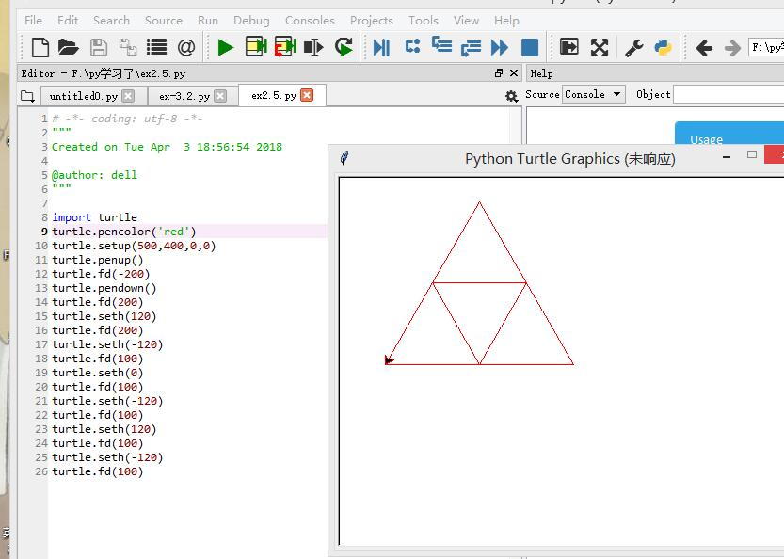

**实验小结**：在进行简单的图形设计时，要先了解图形需要怎么画，然后一步步进行操作。可以先写伪代码方便程序的编制，防止错误的发生。编写程序需要有清晰的思路。当然编程最重要的还是清楚编程语言。